2月22日动态

星期四 天气：雨天 出勤人数：20人

**观察一：区域游戏—我爱动脑筋**

今天早晨的入园情况：**高梓歆、胡希瑶、户亚玥、彭鑫奕、唐可一、王梓雯、仲思齐、蔡松霖、陈煦、胡皓霆、刘芃泽、沈星延、汪子恒、王晔、王宇尧、高筠迪、郭陶霖**不畏寒冷，自己独立进教室自主吃点心，选择区域进行游戏。游戏中，小朋友们目前最喜欢的是娃娃家厨房、美工区、益智区和生活区。对于无人游戏的自然区、地面建构区和植物角，老师后期要思考如何吸引孩子们的兴趣，鼓励幼儿尝试不同区域进行游戏。

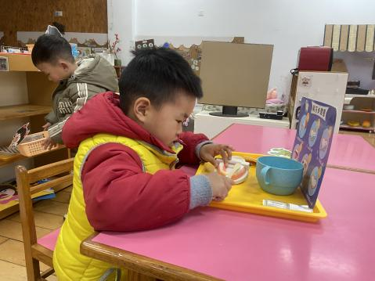 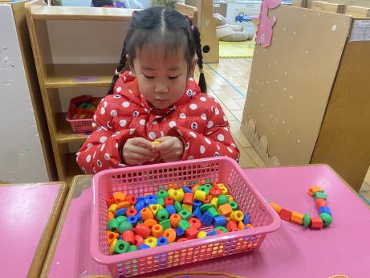 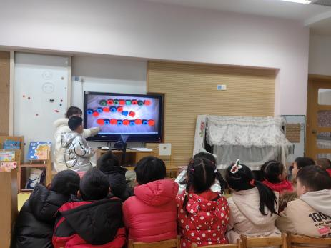

**观察二：集体活动—综合《快乐的元宵节》**

这是一节偏社会的综合活动。元宵节也称为“上元节”，“元夕节” ，是由一年中第一个月圆之夜而得名，是汉族的传统节日，流行于全国各地。元宵节始于汉代，每年农历正月十五晚举行，旧时有通宵挂灯供人观赏、猜灯谜、击太平鼓、走高跷、舞龙、滚狮等传统。本次活动通过谈话、观看视频、PPT等方式引导幼儿知道元宵节的由来及传统习俗，并感受过节的欢快氛围。

活动中：**高梓歆、胡希瑶、彭鑫奕、唐可一、王梓雯、仲思齐、蔡松霖、陈煦、胡皓霆、沈星延、王晔、王宇尧、高筠迪、郭陶霖**知道元宵节是中国人的传统节日之一，了解各地庆祝元宵节的方式。

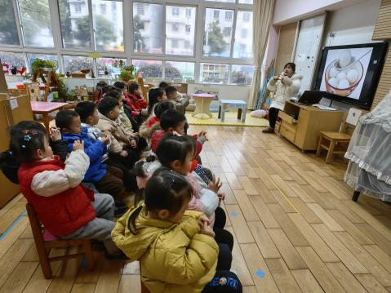 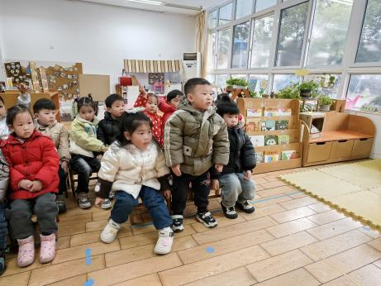 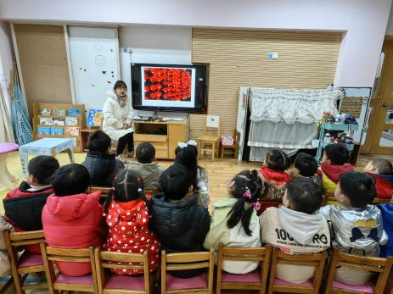

**观察三：手工《祝你生日快乐》**

转眼间，又到二月份生日宝宝的月份啦！二月份生日的小朋友是**王梓雯和彭鑫奕**，小朋友们用彩泥，通过搓、揉、卷等方法做出了一朵朵漂亮的小花，粘贴在两位小朋友的花茎上，最后再用绿色彩泥黏在花茎上作为叶子。大家与小寿星一起拍照，唱生日快乐歌，**王梓雯和彭鑫奕。**

